## 手撕红黑树插入算法

### 什么是红黑树

在学习红黑树之前，我们必须先了解和熟悉AVL树的插入算法，即AVL树维护搜索二叉树平衡的原理。其中包括：AVL树维护平衡的思想和4种旋转方式。

红黑树，是一种二叉搜索树，但在每个结点上增加一个存储位表示结点的颜色，可以是Red或Black。 **通过对任何一条从根到叶子的路径上各个结点着色方式的限制**，红黑树确保没有一条路径会比其他路径长出2倍，因而是接近平衡的。

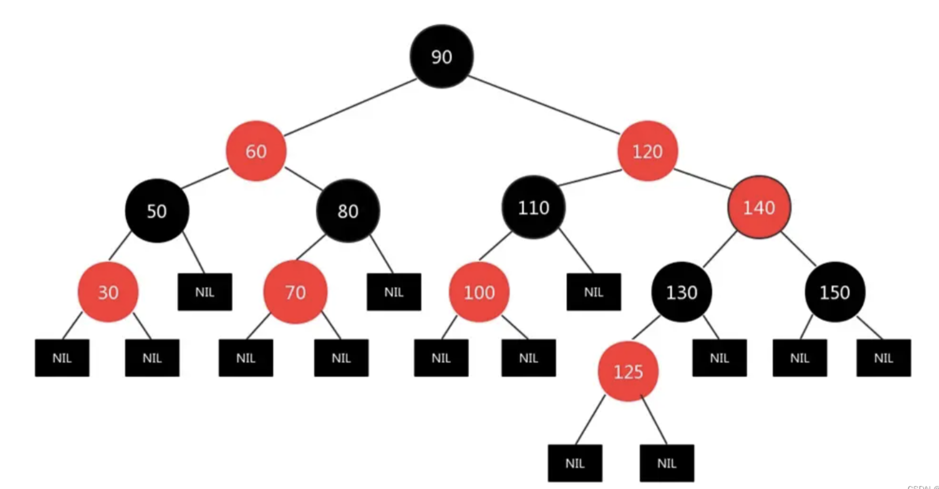

因此，红黑树不是直接通过检验“没有一条路径会比其他路径长出2倍”而维护平衡的，而是通过对根到叶子路径上节点的着色的限制！它不是像AVL一样直接控制平衡，而是**间接**控制平衡。

#### 红黑树的性质

* 每个结点不是红色就是黑色
* 根节点是黑色的
* 如果一个节点是红色的，则它的两个孩子结点是黑色的
* 对于每个结点，从该结点到其所有后代叶结点的简单路径上，均 包含相同数目的黑色结点
* 每个叶子结点都是黑色的（此处的叶子结点指的是空结点（NIL节点））

### 红黑树节点的构造

这里我们采用三叉链的方式。

enum Colour  
{  
 RED,  
 BLACK  
};  
template <class K, class V>  
struct __Red_Black_TreeNode  
{  
 __Red_Black_TreeNode<K, V> *_left;  
 __Red_Black_TreeNode<K, V> *_right;  
 __Red_Black_TreeNode<K, V> *_parent;  
 std::pair<K, V> _kv;  
 Colour _col;  
 __Red_Black_TreeNode(const std::pair<K, V> &kv)  
 : _left(nullptr), _right(nullptr), _parent(nullptr), _kv(kv) {}  
};

### 红黑树节点的插入

首先我们要按照搜索树节点插入的规则，先插入节点，代码如下：

（代码中为什么一开始红黑树新插入的节点默认设置为红色，将在后面解释）

bool insert(const std::pair<K, V> &kv)  
{  
 if (_root == nullptr)  
 {  
 _root = new Node(kv);  
 _root->_col = BLACK;  
 return true;  
 }  
 Node *parent = nullptr;  
 Node *cur = _root;  
 while (cur)  
 {  
 if (cur->_kv.first < kv.first)  
 {  
 parent = cur;  
 cur = cur->_right;  
 }  
 else if (cur->_kv.first > kv.first)  
 {  
 parent = cur;  
 cur = cur->_left;  
 }  
 else  
 return false;  
 }  
 cur = new Node(kv);  
 cur->_col = RED; // 一开始尽量先变红  
 if (parent->_kv.first < kv.first)  
 {  
 parent->_right = cur;  
 }  
 else  
 {  
 parent->_left = cur;  
 }  
 cur->_parent = parent;  
 // ... 接下来的部分是维护红黑树性质的代码  
 // 旋转+变色  
}

**在插入这部分，我们要牢牢记住红黑树的两个规则，这是我们插入节点最根本的根据！**

* 规则三:如果一个节点是红色的，那它的孩子是黑色的
* 规则四:对于每一个节点，从该节点到其所有后代叶子节点的简单路径上，均包含相同数目的黑色节点

#### 为什么新插入的节点默认设置成红色

**我们可以分为两种情况：**

* 插入节点的父亲是黑色的
* 插入节点的父亲是红色的

如果插入节点的父亲是黑色的，我们插入黑色节点就会违反规则4，插入红节点并不违反规则，所以我们应该插入的节点应该设置成红色。

如果插入节点的父亲是红色的，我们插入黑色节点就会违反规则4，插入红节点违反规则3。

此时我们应该插入什么颜色的节点呢？

**答案是我们应该插入红色节点，再做后续的变色工作。**

原因：如果插入黑色节点，我们违反规则4，相当于整棵树违法了规则。而我们违反规则3，我们可以通过局部的调整颜色或者旋转解决问题，因此我们选择先把新节点设置成红色，再做变色（+旋转）的处理。

**因此，在红黑树中插入一个新节点，无论什么情况，先设置成红色！**

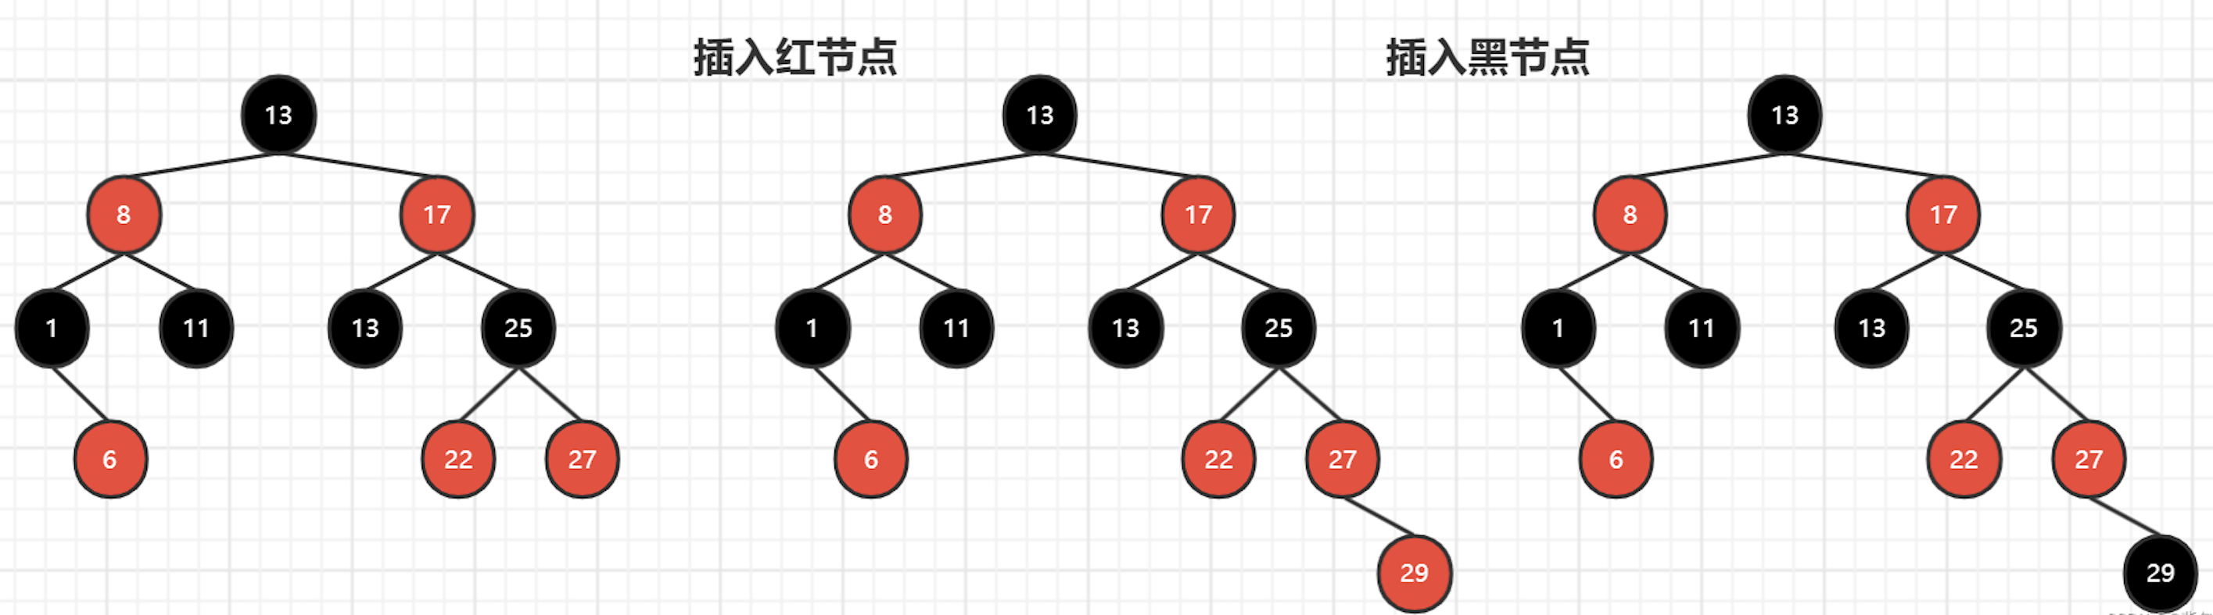

#### 变色和旋转

当我们插入一个红节点之后，我们就要检查这颗红黑树是否符合规则了。

如果插入节点的父亲是黑色，是不违反红黑树规则的，我们不需要做处理。

**下面我们重点讨论：插入节点的父亲为红色的情况。**

红黑树处理情况分类所要关注的节点：父亲、祖父和叔叔（叔叔为父亲的兄弟节点）

我们把握好父亲、祖父和叔叔，就能处理红黑树的所有状况。**其中，叔叔的颜色最为关键！**

下面是红黑树调整的三种情况：

约定cur为当前节点，p为父亲节点，g为祖父节点，u为叔叔节点。

**情况一：cur为红，p为红，g为黑，u存在且为红**

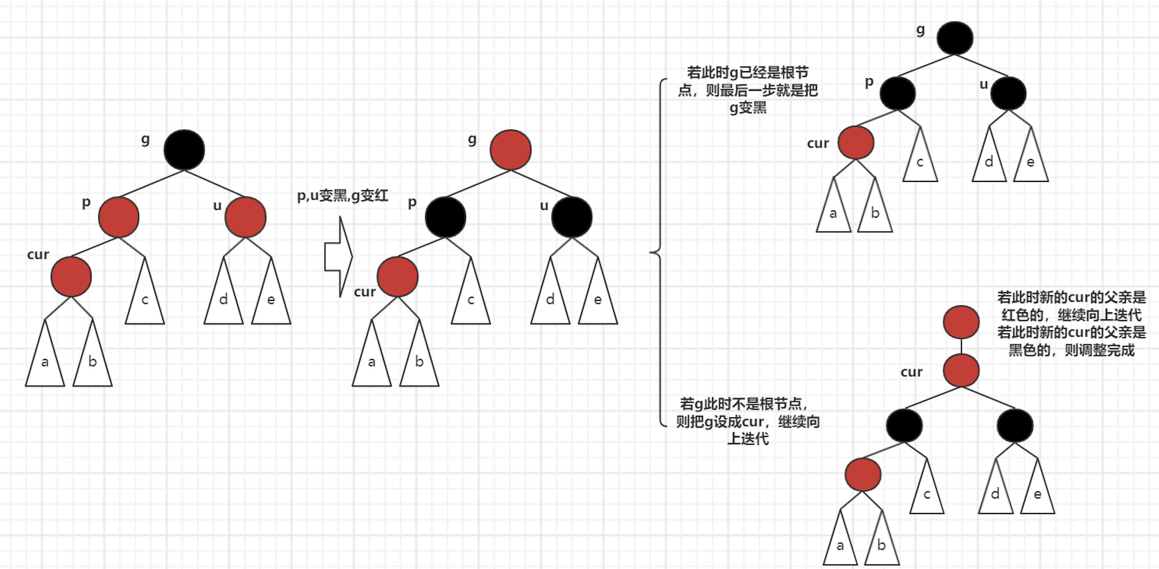

**tips：**我们可以发现，这个情况是不需要看左右的，cur在p的左或右，处理的方式其实都是一样的。

**情况二：cur为红，p为红，g为黑，u不存在或u为黑（且cur,p,g在同一直线上）**

在情况一中，我们把父亲变黑的时候，可以把叔叔一起拉下水，让叔叔也变黑，这样我们就能保证路径上的黑色节点个数保持一致。

**但是现在，叔叔不存在或叔叔已经是黑色的了，此时只能旋转了。**

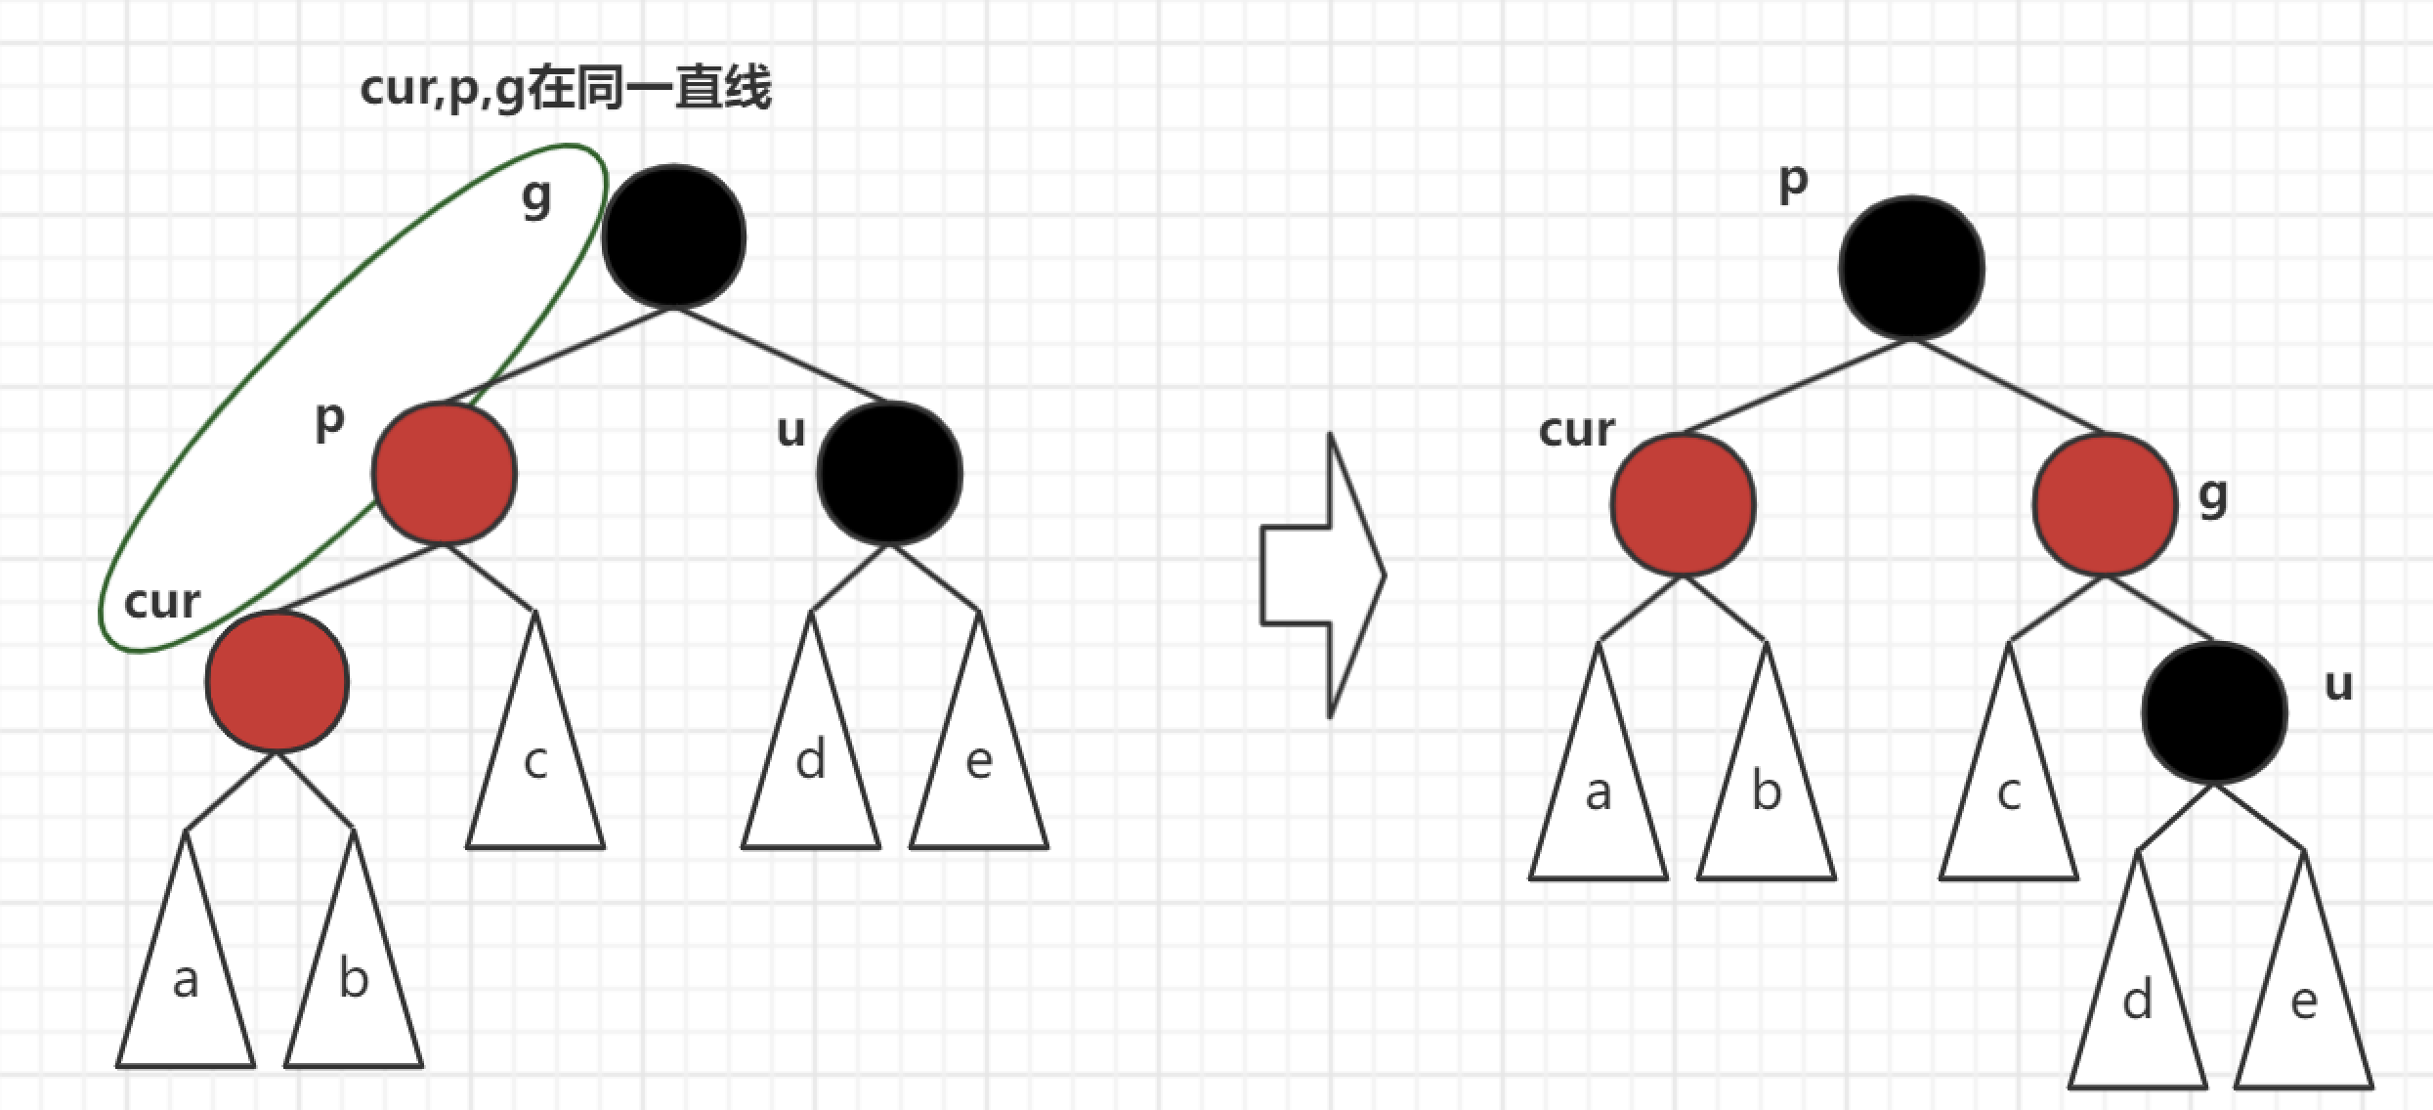

**说明: u的情况有两种**

* 如果u节点不存在，则cur一定是新插入节点，因为如果cur不是新插入节点则cur和p一定有一个节点的颜色是黑色，就不满足性质4: 每条路径黑色节点个数相同
* 如果u节点存在，则其一定是黑色的，那么cur节点原来的颜色一定是黑色的现在看到其是红色的原因是因为cur的子树在调整的过程中将cur节点的颜色由黑色改成红色。

p为g的左孩子，cur为p的左孩子，则进行右单旋转;

相反，p为g的右孩子，cur为p的右孩子，则进行左单旋转

**p、g变色–p变黑，g变红**

**因为cur,p,g在同一直线上，所以情况二只需要单旋！下面这种情况就需要双旋了！**

**情况三: cur为红，p为红，g为黑，u不存在/u为黑（且cur,p,g不在同一直线上）**

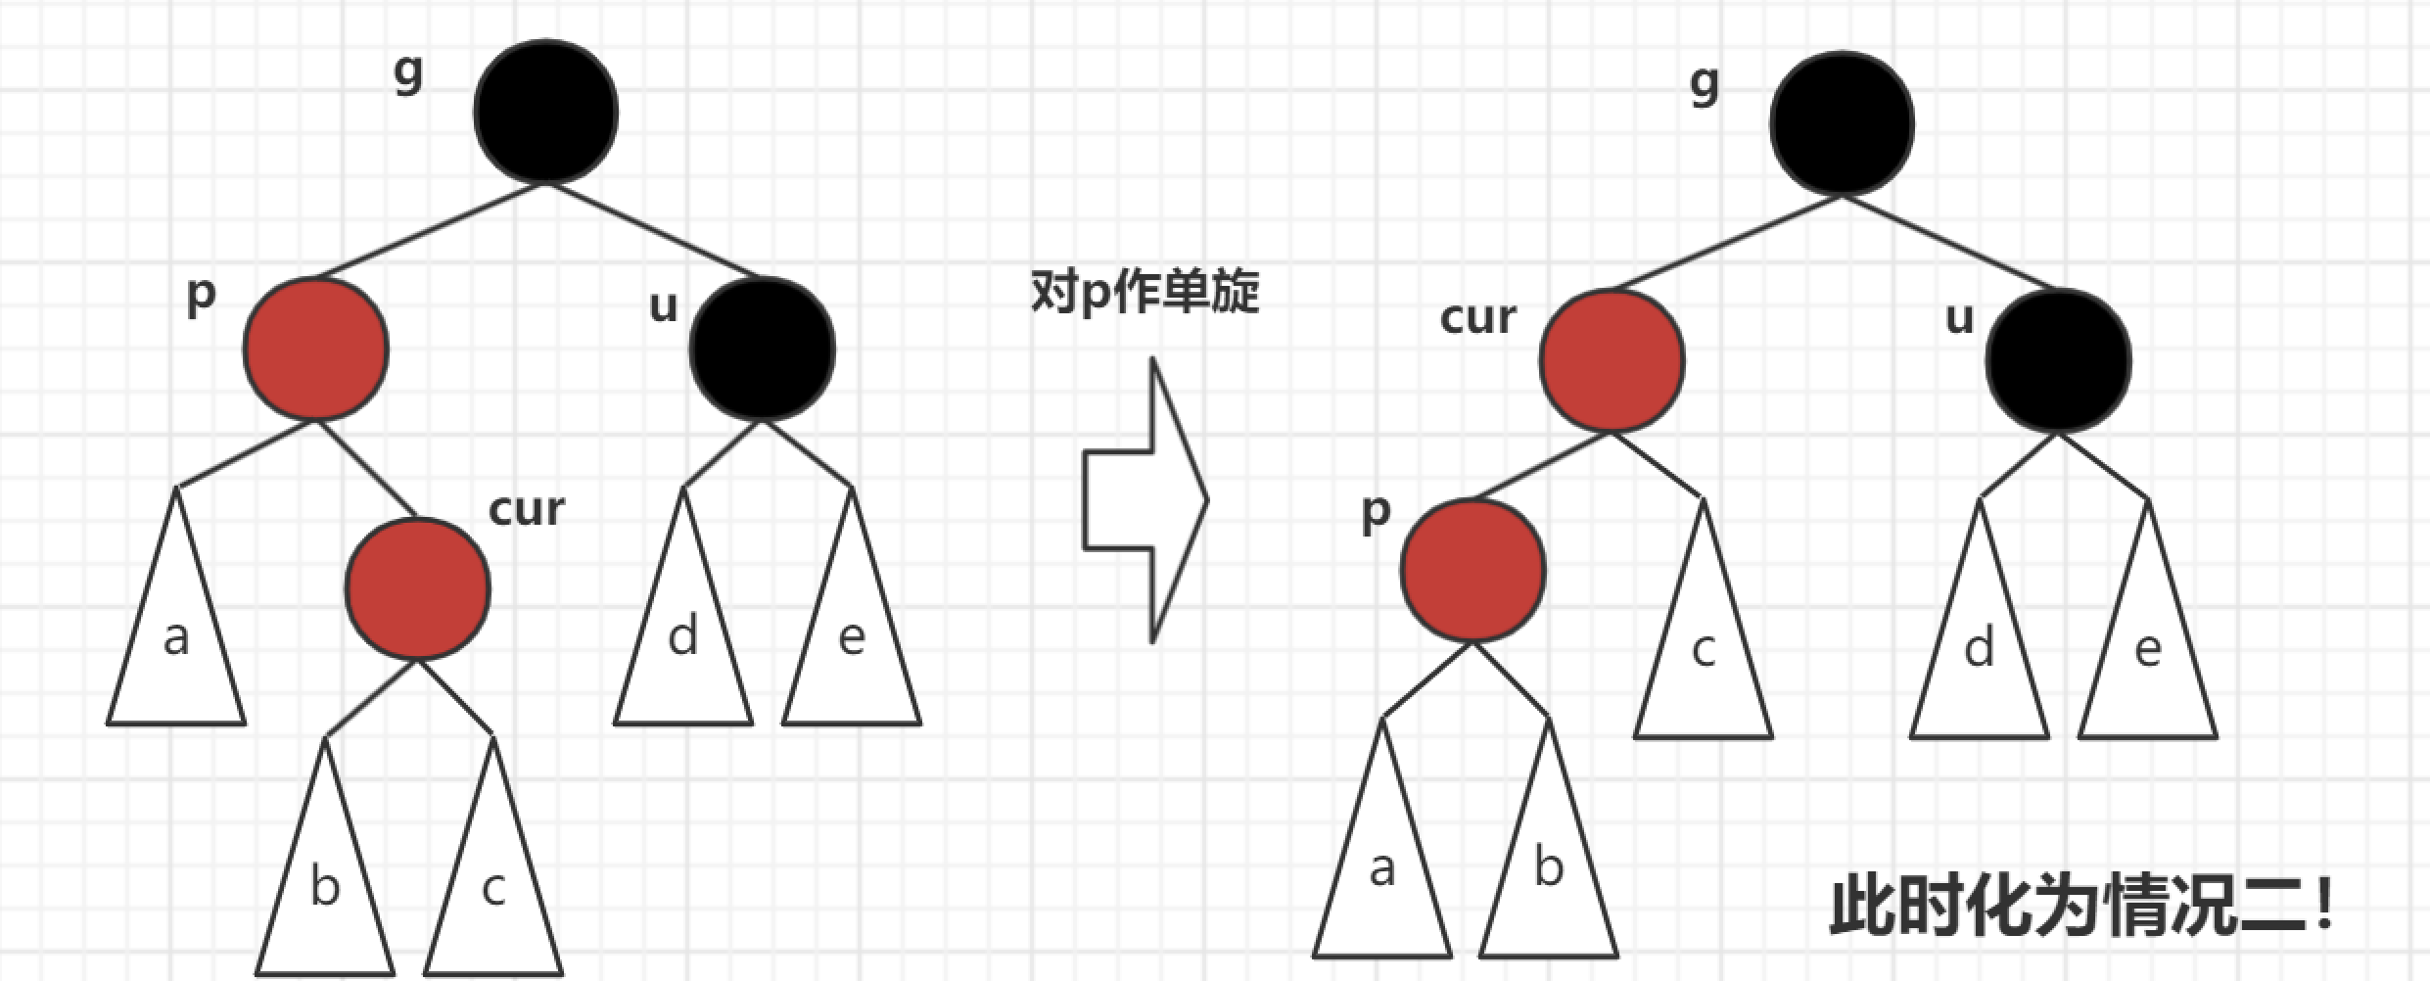p为g的左孩子，cur为p的右孩子，则针对p做左单旋转；相反，p为g的右孩子，cur为p的左孩子，则针对p做右单旋转，此时则转换成了情况二。

**插入部分代码：**

// ... 节点的插入部分代码  
 // 上面是搜索树插入代码  
 // 以下是旋转+变色  
 while (parent && parent->_col == RED)  
 {  
 Node *grandparent = parent->_parent;  
 assert(grandparent && grandparent->_col == BLACK);  
 // 关键看叔叔  
 // 判断一下左右  
 if (parent == grandparent->_left)  
 {  
 Node *uncle = grandparent->_right;  
 // 情况1（不看方向）  
 if (uncle && uncle->_col == RED)  
 {  
 parent->_col = uncle->_col = BLACK;  
 grandparent->_col = RED;  
 // 继续向上处理  
 cur = grandparent;  
 parent = cur->_parent;  
 }  
 // 情况2+3  
 // uncle不存在/存在且为黑  
 else  
 {  
 // 情况2  
 // g  
 // p u  
 // c  
 // 右单旋+变色  
 if (cur == parent->_left)  
 {  
 __rotate_right(grandparent); // 右单旋  
 parent->_col = BLACK; // 父亲变黑  
 grandparent->_col = RED; // 祖父变红  
 }  
 // 情况3  
 // g  
 // p u  
 // c  
 // 左右双旋+变色  
 else  
 {  
 __rotate_left(parent); // 左单旋  
 __rotate_right(grandparent); // 右单旋  
 // 看着图写就行了  
 cur->_col = BLACK;  
 grandparent->_col = RED;  
 }  
 break;  
 }  
 }  
 else  
 {  
 Node *uncle = grandparent->_left;  
 // 情况1（不看方向）  
 if (uncle && uncle->_col == RED)  
 {  
 parent->_col = uncle->_col = BLACK;  
 grandparent->_col = RED;  
 // 继续向上处理  
 cur = grandparent;  
 parent = cur->_parent;  
 }  
 else  
 {  
 // 情况2  
 // g  
 // u p  
 // c  
 // 左单旋+变色  
 if (cur == parent->_right)  
 {  
 __rotate_left(grandparent); // 左单旋  
 parent->_col = BLACK; // 父亲变黑  
 grandparent->_col = RED; // 祖父变红  
 }  
 // 情况3  
 // g  
 // u p  
 // c  
 // 右左双旋+变色  
 else  
 {  
 __rotate_right(parent); // 右单旋  
 __rotate_left(grandparent); // 左单旋  
 // 看着图写就行了  
 cur->_col = BLACK;  
 grandparent->_col = RED;  
 }  
 break;  
 }  
 }  
 }  
 _root->_col = BLACK; // 最后无论根是红是黑 -- 都处理成黑  
 return true;  
 }

**tips：整体代码已经上传github，欢迎前往查阅各期周报代码。**

**算法周报代码仓库：**[**https://github.com/sysuacmm/AlgorithmnWeekly**](https://github.com/sysuacmm/AlgorithmnWeekly)

### 检查红黑树是否合法

**思路：找到最左向下路径的黑色节点数作为基准值，检查每条路径黑色节点数目是否与基准值相等。**

bool __prev_check(Node *root, int blackNum, int bench_mark)  
{  
 if (root == nullptr)  
 {  
 if (blackNum != bench_mark)  
 return false;  
 return true;  
 }  
 if (root->_col == BLACK)  
 {  
 blackNum++;  
 }  
 if (root->_col == RED && root->_parent->_col == RED)  
 {  
 // 存在连续的红节点，return false  
 return false;  
 }  
 return __prev_check(root->_left, blackNum, bench_mark) &&  
 __prev_check(root->_right, blackNum, bench_mark);  
}

与此同时，我们还可以写一个中序，看看遍历结果是否是升序的。

### For Debug

void test1()  
{  
 int a[] = {16, 3, 7, 11, 9, 26, 18, 14, 15};  
 RBTree<int, int> t1;  
 for (auto e : a)  
 {  
 t1.insert(std::make_pair(e, e));  
 }  
 t1.inorder(); // 可以写一个中序遍历，看是否有序  
 std::cout << "is_balance():" << t1.is_balance() << std::endl;  
}  
void test2()  
{  
 size_t N = 10000;  
 srand((unsigned)time(nullptr));  
 RBTree<int, int> t1;  
 for (size_t i = 0; i < N; ++i)  
 {  
 int x = rand();  
 t1.insert(std::make_pair(x, i));  
 }  
 std::cout << "is_balance():" << t1.is_balance() << std::endl;  
}

### Reference

[1]. 百度百科 <https://baike.baidu.com/item/%E7%BA%A2%E9%BB%91%E6%A0%91/2413209?fr=aladdin>

[2]. <https://gitee.com/bithange/class_code/tree/master/class_105>

文案：俞沣城